
«Готовность ребенка к школе»

Готовность к обучению в школе рассматривается на современном этапе развития психологии как комплексная характеристика ребенка, которой раскрываются уровни развития психологических качеств, являющихся наиболее важными предпосылками для нормального включения в новую социальную среду и для формирования учебной деятельности. Готовность ребенка определяется его физическим и психическим развитием, состоянием здоровья, умственным и личностным развитием.
Физическая готовность
Если ребенок здоров, хорошо развит физически, находится в основной группе здоровья, у него нет отклонений в развитии, тогда он выдержит любую программу. Физиологическая готовность подразумевает развитие мелкой моторики (пальчиков), координации движения.
Мотивационная готовность к школе.
У ребенка должна быть сформирована «внутренняя позиция школьника». От позиции дошкольника «я хочу» ребенок переходит к позиции школьника «надо». Он начинает понимать, что в школе применяются правила, оценочная система.
Эмоционально-волевая готовность
- понимание ребенком, почему он идет в школу, важность обучения;
- наличие интереса к учению и получению новых знаний;
- способность ребенка выполнять задание, которое ему не совсем по душе, но этого требует учебная программа;
- усидчивость – способность в течение определенного времени внимательно слушать взрослого и выполнять задания, не отвлекаясь на посторонние предметы и дела.
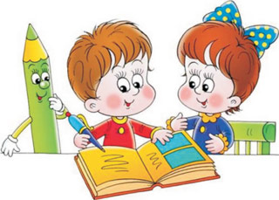

Интеллектуальная готовность к школе
- он доложен ориентироваться в пространстве, то есть знать, как пройти в школу и обратно, до магазина и так далее;
- ребенок должен стремиться к получению новых знаний, то есть он должен быть любознателен;
- должны соответствовать возрасту развитие памяти, речи, мышления.
Социальный интеллект (социальная зрелость)
- умение ребенка строить отношения со своими сверстниками и умение
с ними общаться;
- ребенок должен понимать и исполнять особую роль;

Поэтому необходимо выработать верное представление о школе, положительное отношение к учителям, к книгам. Личностной готовности к школе родители должны уделить особое внимание. Они обязаны научить ребенка взаимоотношениям со сверстниками, создать такую обстановку дома, чтобы малыш чувствовал себя уверенно и ему хотелось идти в школу.

